实验六、折半查找和二叉排序树

一、实验目的
1、掌握查找的特点。
2、掌握折半查找的基本思想及其算法。
3、熟悉二叉排序树的特点，掌握二叉排序树的插入、删除操作。

二、实验内容
1、设有关键字序列k={ 5 ,14 ,18 ,21 ,23 ,29 ,31 ,35 }，查找key=21和key=25的数据元素。
2、根据关键字序列{45、24、53、12、37、93}构造二叉排序树，并完成插入13删除关键字53和24的操作。

三、实验环境
TC或VC++

四、实验步骤

1、折半查找
（1）从键盘输入上述8个整数5 ,14 ,18 ,21 ,23 ,29 ,31 ,35，存放在数组bub[8]中，并输出其值。
（2）从键盘输入21，查找是否存在该数据元素，若存在，则输出该数据元素在表中的位置，否则给出查找失败的信息。
（3）从键盘输入25，查找是否存在该数据元素，若存在，则输出该数据元素在表中位置，否则给出查找失败的信息。
折半查找算法如下：
int Search_Bin ( SSTable ST, KeyType kval ) {
low = 1; high = ST.length; // 置区间初值
while (low <= high) {
mid = (low + high) / 2;
if （kval == ST.elem[mid].key )
return mid; // 找到待查元素
else if ( kval < ST.elem[mid].key) )
high = mid - 1; // 继续在前半区间进行查找
else low = mid + 1; // 继续在后半区间进行查找
}
return 0; // 顺序表中不存在待查元素
} // Search_Bin
程序执行结果如下图所示：

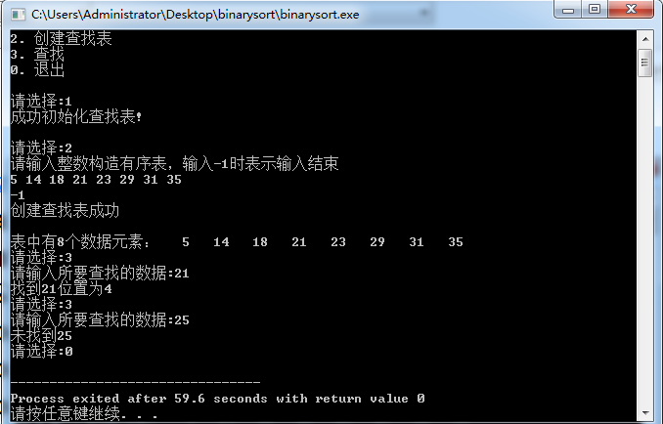

2、二叉排序树
（1）二叉排序树结点定义
typedef struct BiTNode { // 结点结构
TElemType data;
struct BiTNode *lchild, *rchild; // 左右孩子指针
} BiTNode, *BiTree;
（2）从键盘上输入六个整数45、24、53、12、37、93构造二叉排序树
（3）输出其中序遍历结果。
（4）插入数据元素13，输出其中序遍历结果。
在二叉排序树上插入结点的算法如下：
Status Insert BST(BiTree &T, ElemType e ) {
if (!SearchBST ( T, e.key, NULL, p )) {
s = new BiTNode;// 为新结点分配空间
s->data = e;
s->lchild = s->rchild = NULL;
if ( !p ) T = s; // 插入 s 为新的根结点
else if ( LT(e.key, p->data.key) )
p->lchild = s; // 插入 *s 为 *p 的左孩子
else p->rchild = s; // 插入 *s 为 *p 的右孩子
return TRUE; // 插入成功
}
else return FALSE;
} // Insert BST
（5）删除数据元素24和53，输出其中序遍历结果。
在二叉排序树上删除结点的算法如下：
Void Delete(BSTree bst,keytype x){
BSTree f=NULL,p=bst;
while(p && p->key!=x)
if (p->key>x) {f=p;p=p->lchild;}
else {f=p;p=p->rchild;}
if (p==NULL) {
printf(“无关键字x\n”);exit(0);}
if (p->lchild=NULL)
if (f->lchild==p) f->lchild=p->rchild;
else f->rchild=p->rchild;
else{ q=p;s=p->lchild;
while (s->rchild!=NULL){q=s;s=s->rchild;}
if (q==p) p->lchild=s->lchild;
else q->rchild=s->lchild;
free(s);}
}
程序执行结果如下图所示：
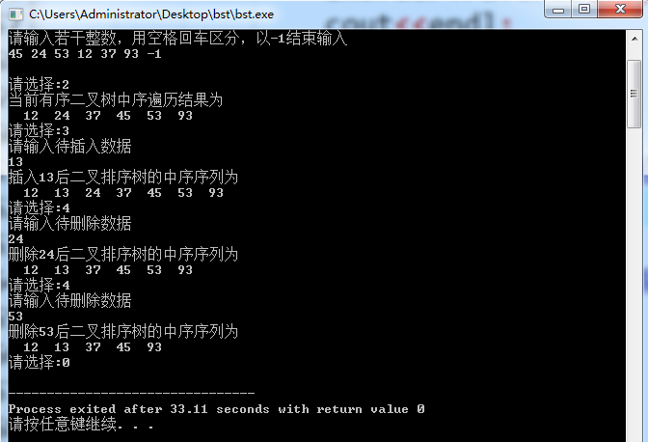

五、问题讨论

1、折半查找递归算法该怎么描述？

2、二叉排序树中序遍历结果有什么特点？

3、在二叉树排序树中插入一个新结点，总是插入到叶结点下面吗？

4、在任意一棵非空二叉排序树中，删除某结点后又将其插入，则所得二排序叉树与原二排序叉树相同吗？

六、实验报告内容
1、实验目的
2、实验内容和具体要求
3、完成情况和实验记录，实验记录为实验过程中遇到的问题及解决方法
4、程序清单
5、所输入的数据及相应的运行结果
6、问题回答
7、实验心得

